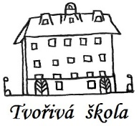
Základní škola a Mateřská škola, Nová 5,
České Budějovice 370 01

Objednávka č. 227/2023

Objednáváme u vaší společnosti: Dva prameny s.r.o., Tyršovo náměstí 126, 514 01 Jilemnice, IČ: 03366600 učebnice a pracovní sešity na angličtinu a němčinu.

Předpokládaná cena celkem: 84 292 Kč

Ing.Bc.Vítězslav Ilko
ředitel školy
V Českých Budějovicích 21.09.2023

ZÁKLADNÍ ŠKOLA a MATEŘSKÁ ŠKOLA, NOVÁ 1871/5, ČESKÉ BUDĚJOVICE 370 01
www.zsnovacb.cz

